Pressemitteilung Sulz am Neckar, September 2017

Alles im Griff

KIPP präsentiert variables Griffsystem für Kugelsperrbolzen

Das HEINRICH KIPP WERK hat das Sortiment der Kugelsperrbolzen pünktlich zur MOTEK 2017 erweitert. Besucher können sich vom 09.-12. Oktober 2017 in Stuttgart unter anderem von der Vielfalt der Griffvarianten sowie der praktischen Handhabung überzeugen.

Die Edelstahl-Kugelsperrbolzen von KIPP dienen dem einfachen Verbinden oder Fixieren von zwei Teilen oder Werkstücken. Durch einfaches Betätigen und Lösen des Druckknopfes entsteht eine sichere Verriegelung. Die Besonderheit der Produkterweiterung ist die große Variabilität. Neben der Basis-Variante bietet KIPP je nach Anforderung drei verschiedene Griffvarianten aus Kunststoff. Der Pilzgriff ist platzsparend, der L-Griff erlaubt eine intuitive Handhabung und der T-Griff eine überzeugende Greifbarkeit – alle drei Varianten verfügen über ein ähnliches Design.
Als weitere optische Alternative gibt es eine zusätzliche Variante mit einem Pilzgriff komplett aus Edelstahl.

Die Herstellung der Kugelsperrbolzen erfolgt als modulare Plattform. Dadurch kann KIPP große Stückzahlen zu einem attraktiven Preis produzieren und anbieten. Neben den standardisierten Pilz-, T- und L-Griffen aus schwarzgrauem Kunststoff bietet KIPP auch pulverbeschichtete T- und L-Griffe aus Zink an, die mit höherer Temperaturbeständigkeit punkten. Alle Kugelsperrbolzen sind aus Edelstahl gefertigt und mit Durchmessern zwischen 5 und 16 mm sowie Längen von 10 bis 80 mm oder individuellen Sondergrößen erhältlich.

Das HEINRICH KIPP WERK stellt die Kugelsperrbolzen und weitere Produkte in Halle 3 an Stand 3325 aus. Das Team freut sich auf interessierte Besucher und lädt diese zu einem Heißgetränk in der eigenen CAFÉ Lounge ein.

Zeichen mit Leerzeichen:
Headline: 59 Zeichen
Pre-head: 14 Zeichen
Text: 1.664 Zeichen
Gesamt: 1.737 Zeichen

HEINRICH KIPP WERK KG
Stefanie Beck, Marketing
Heubergstraße 2
72172 Sulz am Neckar

Telefon: +49 7454 793-30
E-Mail: stefanie.beck@kipp.com

Weitere Informationen und Pressefotos
Siehe www.kipp.com, Region: Deutschland, Rubrik: News/Pressebereich

Foto

KIPP erweitert Griffvarianten für Kugelsperrbolzen  Foto: KIPP  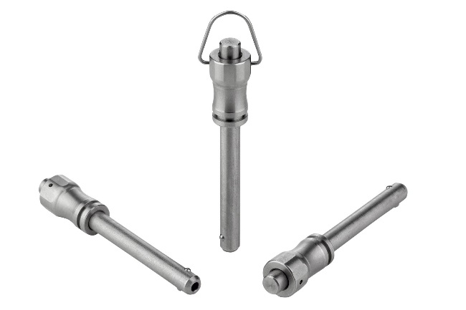  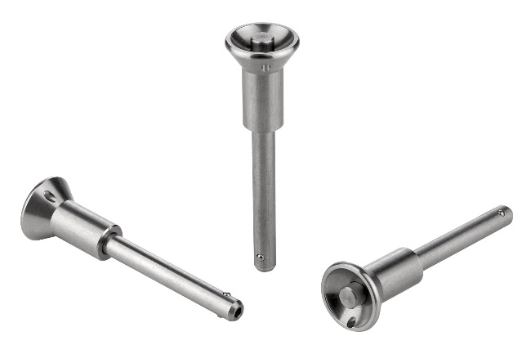  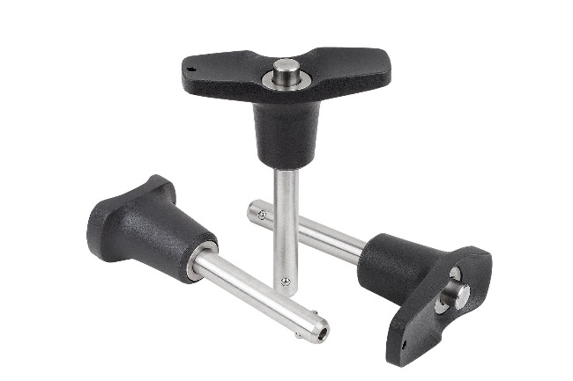 | Bilddatei:  KIPP-Kugelsperrbolzen-Edelstahl-selbstsichernd-K0790.jpg  Bilddatei:  KIPP-Kugelsperrbolzen-Pilzgriff-selbstsichernd-K0791.jpg  Bilddatei:  KIPP-Kugelsperrbolzen-selbstsichernd-K0792.jpg

Bildrechte: Freigegeben zur lizenz- und honorarfreien Veröffentlichung in Fachmedien.
Mit der Bitte um Quellenangabe und Beleg.

